 |   DE  Europäischer Wirtschafts- und Sozialausschuss | 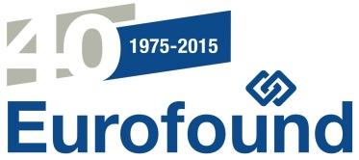

Arbeitsorganisation und Lernen am Arbeitsplatz:
Schaffung eines Umfelds, das allen Beteiligten Nutzen bringt

Gemeinsam von Cedefop, Eurofound und dem Europäischen Wirtschafts- und Sozialausschuss (EWSA) organisiertes Seminar

Donnerstag, 19. November 2015, 14.30-17.30 Uhr
EWSA, Brüssel

Tagesordnung

14.30 Uhr | Eröffnung und Begrüßung  Gonçalo Lobo Xavier, Vizepräsident, Europäischer Wirtschafts- und Sozialausschuss (EWSA)  Detlef Eckert, Direktor der Direktion "Europa 2020: Beschäftigungspolitik" und Direktor m.d.W.d.G.b der Direktion "Analyse, Evaluierung, Außenbeziehungen", Generaldirektion Beschäftigung, Soziales und Integration, Europäische Kommission
14.55 Uhr | Zusammenarbeit der EU-Agenturen – Vorteilspartnerschaft für Europa seit über 40 Jahren  Einleitende Bemerkungen  Juan Menéndez-Valdés, Direktor, Europäische Stiftung zur Verbesserung der Lebens- und Arbeitsbedingungen (Eurofound)  Joachim James Calleja, Direktor, Europäisches Zentrum für die Förderung der Berufsbildung (Cedefop)
15.15 Uhr | Arbeitsorganisation und Lernen am Arbeitsplatz – in der Praxis  Mark Keese, Leiter der Abteilung Beschäftigungsanalyse und -politik, Direktion Beschäftigung, Arbeit und Soziales, OECD – Einführung  Kostas Pouliakas, Sachverständiger, Referat Kompetenzen und Arbeitsmarkt, Cedefop – Bessere Arbeitsplätze, bessere Kompetenzen – Ergebnisse der Cedefop-Erhebung zum Thema europäische Kompetenzen und Arbeitsplätze  Gijs van Houten, Forschungsbeauftragter, Abteilung Arbeitsbedingungen und Arbeitsbeziehungen, Eurofound – Arbeitsplatzinnovation in europäischen Unternehmen – Präsentation der dritten Europäischen Unternehmenserhebung von Eurofound  Fragen und Antworten (Publikum)
16.00 Uhr | Podiumsdiskussion: Was ist ein guter Arbeitsplatz?  Leitung: Pavel Trantina, Vorsitzender der Fachgruppe für Beschäftigung, Sozialfragen, Unionsbürgerschaft (SOC), Europäischer Wirtschafts- und Sozialausschuss (EWSA)  Leila Kurki, leitende Beraterin, Zentralverband der finnischen Angestelltengewerkschaften (STTK)  Jeremy Ling, Vorstandsvorsitzende, Bristan Gruppe, Vereinigtes Königreich  Franziska Hilger, Siemens, Deutschland (Europäische Ausbildungsallianz)  Thiebaud Weber, Verbandssekretär, Europäischer Gewerkschaftsbund (EGB)
16.45 Uhr | Fragen und Antworten (Podiumsdiskussionsteilnehmer und Publikum)
17.10 Uhr | Schlussbemerkungen – Arbeitsorganisation und Lernen am Arbeitsplatz in der Zukunft  Nicolas Schmit, Minister für Arbeit, Beschäftigung und Sozial- und Solidarwirtschaft, Luxemburg
17.30 Uhr | Empfang und Ausstellung zum 40. Jahrestag, Cedefop und Eurofound  Ausstellungseröffnung: Gonçalo Lobo Xavier, Vizepräsident, Europäischer Wirtschafts- und Sozialausschuss (EWSA)  (Atrium 6, Jacques-Delors-Gebäude, 6. Etage, EWSA)

PRAKTISCHE INFORMATIONEN

Veranstaltungsort:

Europäischer Wirtschafts- und Sozialausschuss (EWSA), Jacques-Delors-Gebäude, 6. Etage, Saal JDE 62, Rue Belliard 99, 1040 Brüssel

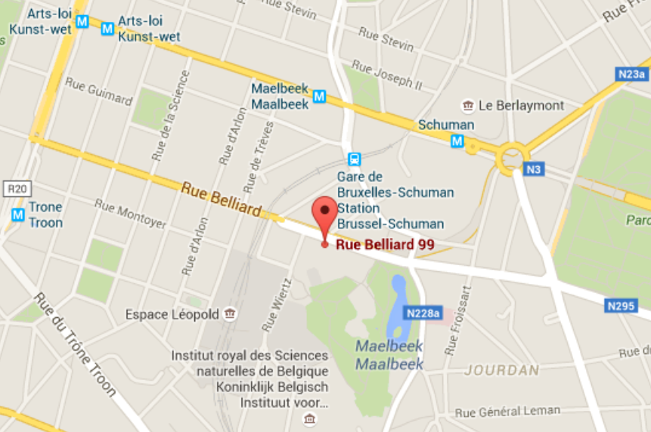

Verdolmetschung:

BG/CS/DA/DE/EL/EN/ES/ET/FI/FR/HR/HU/IT/LT/LV/MT/NL/PL/PT/RO/SK/SL/SV

in CS/DE/EL/EN/ES/FI/FR/HU/IT/PL/PT/RO/SV

Ansprechpartnerin: ana.dumitrache@eesc.europa.eu, Tel. +32 (0)2 546 81 31

